Лабораторная работа №5

Основы работы с Midnight Commander (mc). Структура программы на языке ассемблера NASM. Системные вызовы в ОС GNU Linux

Налобин Михаил Дмитриевич

Содержание

# 1 Цель работы

Обретение практических навыков использования Midnight Commander и закрепление работы с инструкциями языка ассемблера mov и int.

# 2 Ход работы

Открыли Midnight Commander, применив команду mc (рис. 1).

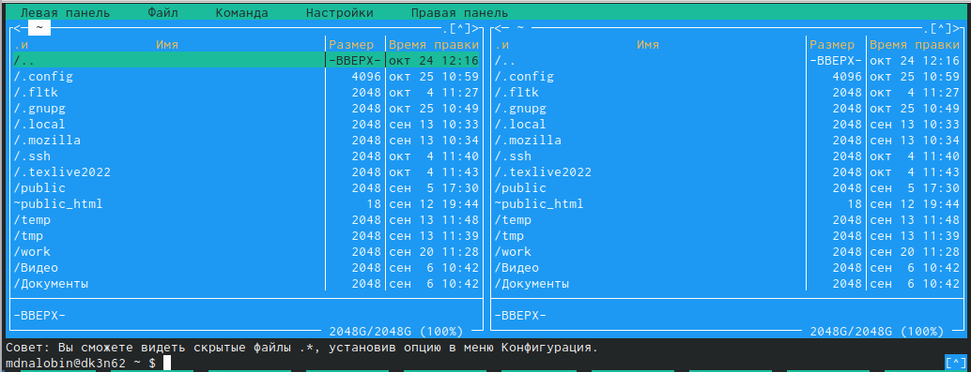

Figure 1: Открытие Midnight Commander

Используя клавиши, перешли в нужный каталог и с помощью клавиши F7 создали папку lab05 (рис. 2).

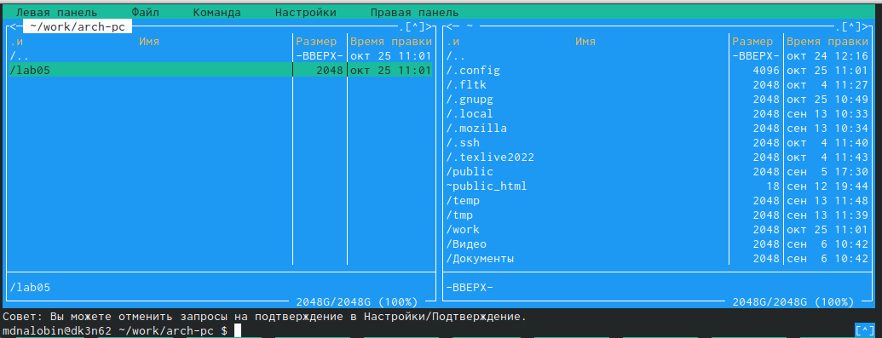

Figure 2: Создание папки lab05

Создали командой touch файл lab5-1.asm, после чего клавишой F4 открыли его для редактирования и ввели предложенный текст программы (рис. 3).

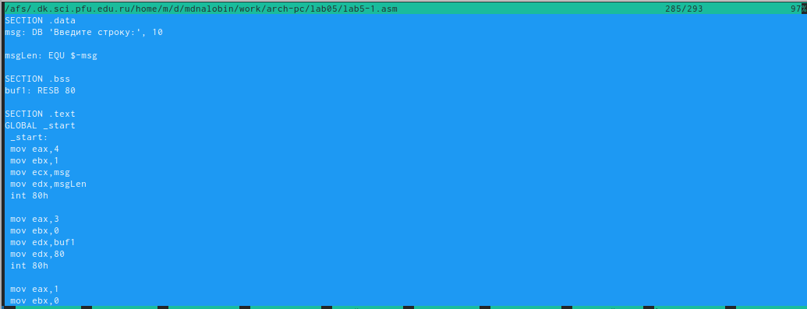

Figure 3: Ввод текст программы

Оттранслировали в объектный файл текст программы lab5-1.asm и скомпоновали сделанный файл, в конце запустив получившийся исполняемый файл (рис. 4).

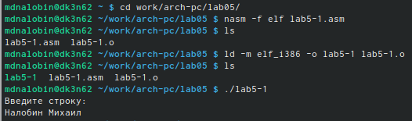

Figure 4: Запуск программы lab5-1

Скачали файл in_out.asm со страницы ТУИС (рис. 5).

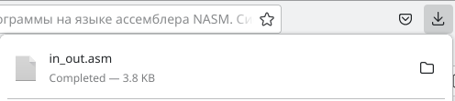

Figure 5: Установка in_out.asm

С помощью интерфейса Midnight Commander перенесли скачанный файл в каталог, где мы работаем (рис. 6).

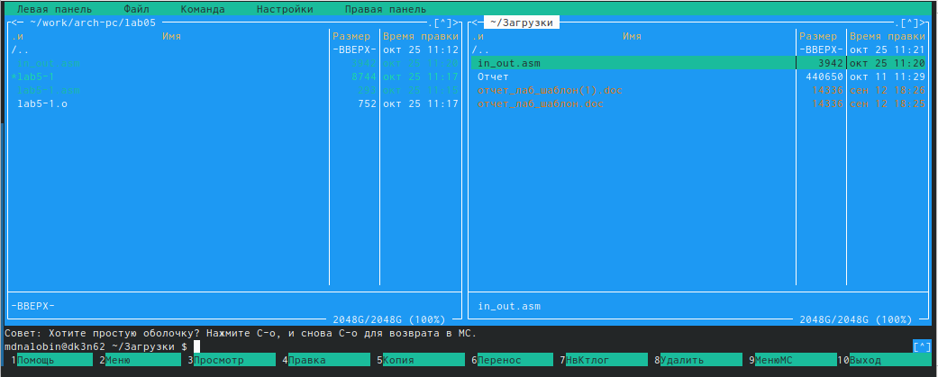

Figure 6: Перенос in_out.asm в каталог lab05

Пользуясь клавишой F6, создали копию файла lab5-1.asm с именем lab5-2.asm (рис. 7).

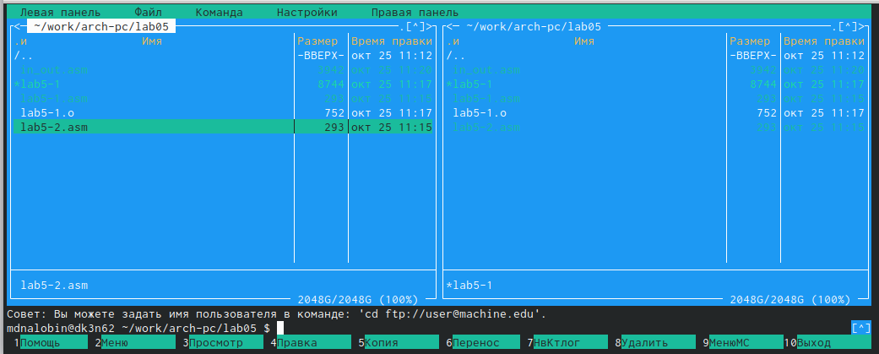

Figure 7: Копирование lab5-1.asm

Исправили текст программы в файле lab5-2.asm по приведенному листингу, затем создали исполняемый файл и проверили его (рис. 8 и рис. 9).

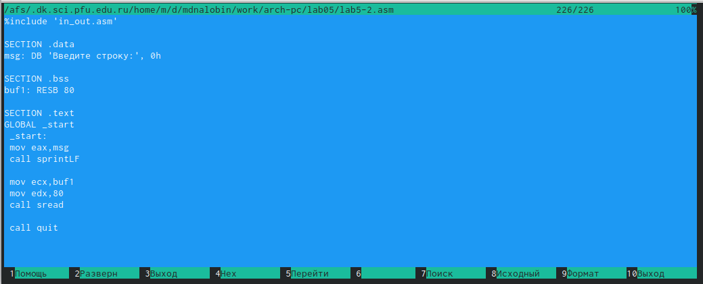

Figure 8: Редактирование файла lab5-2.asm

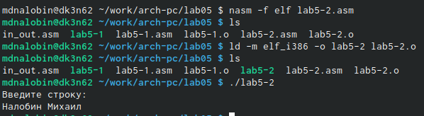

Figure 9: Запуск программы lab5-2

Заменили sprintLF на sprint в файле lab5-2.asm, после чего создали исполняемый файл, проверили работу и заметили, что **sprint не переводит на новую строку, а оставляет нас на прежней** (рис. 10 и рис. 11).

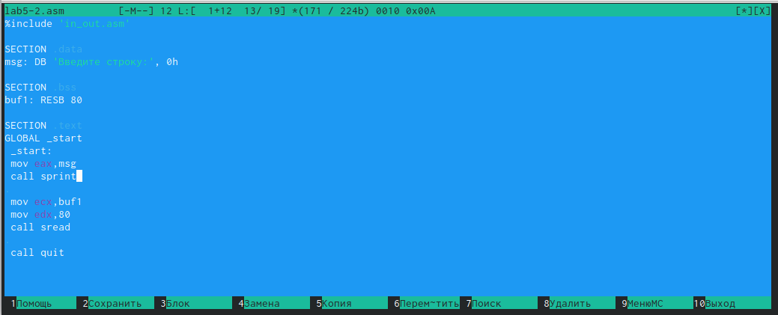

Figure 10: Замена sprintLF на sprint в файле lab5-2.asm

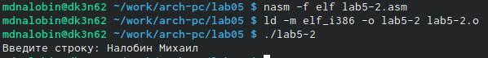

Figure 11: Запуск измененной программы lab5-2

##Самостоятельная работа

Пользуясь клавишой F6, создали копию файла lab5-1.asm с именем lab5-3.asm, далее изменили так, чтобы она работала по заданному алгоритму, и, создав исполняемый файл, проверили работу (рис. 12 и рис. 13).

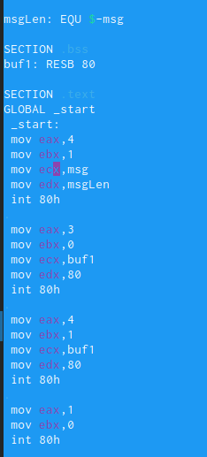

Figure 12: Редактирование файла lab5-3.asm

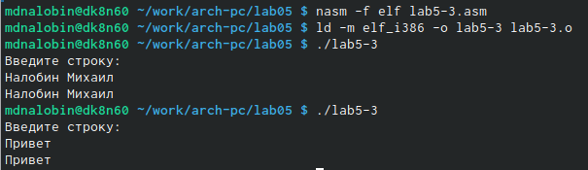

Figure 13: Запуск программы lab5-3

Создали копию файла lab5-2.asm с именем lab5-4.asm, далее изменили для работы предыдущему алгоритму и, создав исполняемый файл, проверили работу (рис. 14, рис. 15 и рис. 16).

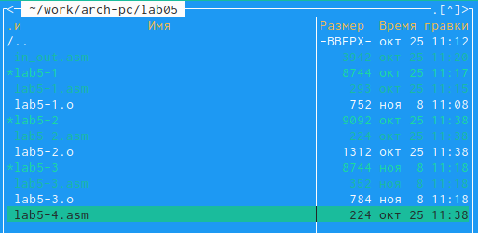

Figure 14: Копирование lab5-2.asm

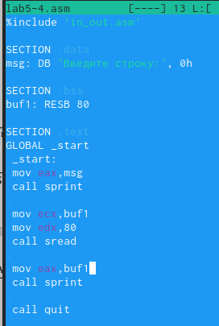

Figure 15: Редактирование файла lab5-4.asm

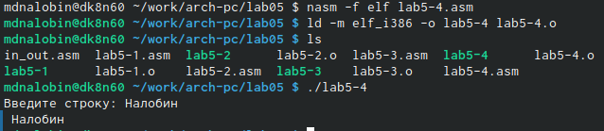

Figure 16: Запуск программы lab5-4

# 3 Выводы

В ходе данной лабораторной работы освоили процедуры компиляции и сборки программ, написанные на ассемблере NASM, на примере вывода сообщения ‘Hello World!’ и фамилией с именем.

:::